1, Ga naar de site van de klant en klik op het slotje links van de URL



2, klik dan op ‘Verbinding is beveiligd’

3, Klik dan vervolgens op ‘Certificaat is geldig’ dan zie je de gegevens die je nodig gaat hebben bij stap 10

4, Vul het formulier(Stap 10) in met de gegevens die je tevoorschijn ziet komen. Mocht er geen informatie zijn of het is een letsencrypt certificaat, dan mogen alle velden naar de klant gestuurd worden om ingevuld te worden.

(Organisatie) = Bedrijf

(Organisatie-eenheid) = Afdeling

(Algemene naam) = Gemeenschappelijke naam

5, Ga naar server waar klant op staat (Server22.sphosting.nl, Server33.sphosting.nl)

6, log in als admin, Zoek dan naar de user als wie je wilt inloggen.

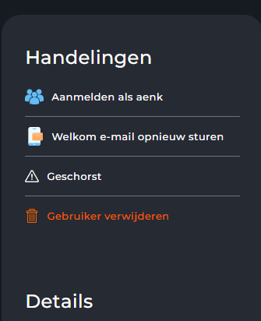7, Als je hebt gezocht naar de user log dan in als deze user door op de knop “aanmelden als ***” te klikken

8, Zodra ingelogd ga naar (Account beheer)SSL certificaten .

9, Klik op Certificaat aanvraag aanmaken.

10, Zoek het bedrijf op om de overige informatie in te vullen

11, Kopieer certificaat aanvraag en stuur hem naar de klant.

12, Zodra dit gedaan is, moet je **wachten** op antwoord van de klant.

13, Als de klant dan een mail terug heeft gestuurd krijg je een mapje met de SSL certficaten er in.

14, Ga naar de map “Plesk-cpanel-Directadmin”

15, open het bestand www_domeinnaam_nl-crt en kopieer de tekst

16, Zodra ingelogd ga naar (Account beheer)SSL certificaten

17, Klik op ‘Plak een vooraf gegenereerde certificaat en sleutel’

18, Plak onder de sleutel(zelfde vak) en klik op opslaan

19, Ga dan rechts naar ‘SSL CA Certificaten’.

20, open het bestand www_domeinnaam_nl-cacrt en kopieer de tekst

21, En plaats deze hier in het tekst vak.

22, Klik op opslaan.

Dan binnen een paar minuten zou je bij ‘Plak een vooraf gegenereerde certificaat en sleutel’ onder het kopje ‘certificaat’ zou je de nieuwe vervaldatum moeten zien. Zo niet? Is er wat fout gegaan.